首先是数据的存储，要求存放如下：

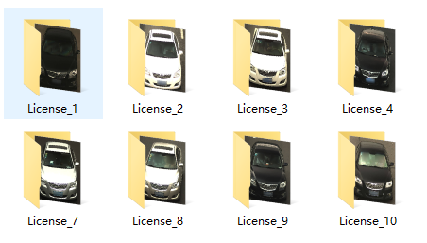

每一类车放在一个文件夹下面，如果是没有分类的话，那就放在一个文件夹里面就可以了，但是要求这个文件夹所位于的父文件夹下面只有这个文件夹，这样在程序中：



存放的就是父文件夹，而不是如果只存在一个文件夹时的该文件夹



因为上面的语句要求必须是父文件夹。

然后首先是在extrFeature中进行特征的提取，可以修改的点包括：

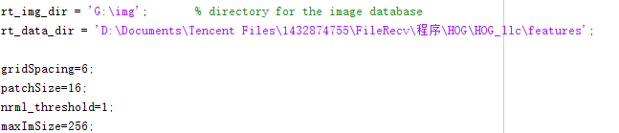

最终的特征就是存在rt_data_dir中，注意每一个mat中不止存的特征，还有其他值：

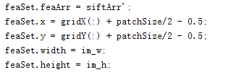

其中的feaArr就是特征向量。

得到特征向量后，就是进行字典的训练：

在dictionarylearning中进行字典的训练，其中可以修改的点包括：

  
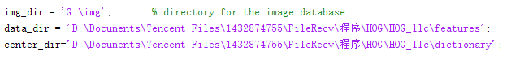

其中numCluster指的是kmeans聚类得到的类别数目，得到的最终结果就是特征维度*numClusters，这里面的Kdata是预先分配空间的，这个需要先确定在上一步特征提取中得到的特征的维度为128*k，使用n个进行聚类，则Kdata=zeros（128，k*n）。

最终我们得到一个为centers的变量，并将其保存到一个目录下：



最后就是LLC和加权SPM：

在LLC.m中进行计算。